Аннтотация
Интегрированное коррекционно-развивающее занятие для детей с ЗПР разработано с использованием технологии системно-деятельностного подхода в обучении детей с ОВЗ. Структура занятия построена согласно методике системно-деятельностного подхода, с использованием интерактивных технологий по формированию учебно-познавательных, коммуникативных и информационных компетенций.

Муниципальное бюджетное общеобразовательное учреждение начальная школа №30.

«Интегрированное коррекционно-развивающее занятие для детей с задержкой психического развития «Путешествие в Простоквашино»»

Кобоса Юлия Юрьевна, учитель-дефектолог
г. Сургут, 2023г.

Коррекционно-развивающее занятие разработано в соответствии с требованиями ФГОС. В основе занятия лежит системно - деятельностный подход.
Содержание, методы, средства и формы организации познавательной деятельности на занятии подчинены выполнению поставленных целей и задач образования, развития и воспитания обучающихся. Для организации деятельности обучающихся на коррекционном были применены различные формы работы с детьми:
- индивидуальная (при проведении самостоятельной работы)
- фронтальная (при актуализации знаний обучающихся)
- групповая (во время закрепления учебного материала).
Способы взаимодействия продуманы с учетом индивидуальных способностей обучающихся и их интересов. При подготовке к занятию были учтены и возрастные, и индивидуальные особенности.
Коррекционно – развивающее занятие прошло в темпе и ритме, необходимом для оптимальной организации активной познавательной деятельности обучающихся с ЗПР.
Структура коррекционно-развиваающего занятия построена таким образом, чтобы привлечь внимание детей с ЗПР (загадки, яркие картинки, интересные задания), развивать интерес и самостоятельность - учиться самим добывать знания.
Компьютерная презентация и использование интерактивных учебно – методических приложений, таких как сервис LearningApps, igraemsa.ru, использование видеохостинга YouTube, способствует лучшему усвоению материала, облегчает подготовку учителя-дефектолога к занятию, позволяет провести работу на коррекционном занятии интересно, нестандартно.
Интегрированное коррекционно-развивающее занятие для детей с задержкой психического развития «Путешествие в Простоквашино», позволит детям с ЗПР закрепить знания и умение решать задачи типа «Цена, количество, стоимость», выполнение счетных операций на сложение, вычитание и умножение, развитие ВПФ, а так же в завершающим этапом интегрированного коррекционно-развивающего занятия будет изготовление поздравительной открытки ко «Дню матери», во время творческого процесса ребенок с ЗПР полагается на зрительные, двигательные, мускульно-осязаемые анализаторы. Это способствует развитию внимания, памяти, учит ребенка думать и анализировать. Естественно, в творчестве дети с ЗПР совершенствуют воображение и пространственное мышление: учатся воспринимать окружающий мир, знакомятся с формами объектов и выражают индивидуальность через свои работы.
Данную методическую разработку могут использовать как учителя-дефектологи, так и учителя начальных классов, работающие с классами ОВЗ.

Интегрированное коррекционно-развивающее занятие для детей с задержкой психического развития «Путешествие в Простоквашино».

Цель: закрепление знаний и умений решать текстовые задачи «цена, количество, стоимость», выполнение счетных операций умножения, выполнение поздравительной открытки ко «Дню матери».
Задачи:
Коррекционно - образовательные:
- формировать умения решать текстовые задачи «цена, количество, стоимость»;
- закрепить умение выполнять счетные операции в пределах 100;
- закрепить умение выполнять счетные операции умножение девяти, на 9 и соответствующие случаи деления;
- расширять и активизировать словарь по теме.
Коррекционно - развивающие:
- развивать мышление;
- развивать слуховое внимание, восприятие, логическое мышление;
- развивать общую и мелкую моторику.
Коррекционо - воспитательные:
- создание положительного эмоционального фона, доброжелательности;
- развивать коммуникативные навыки - желание совместно выполнять задания и получать результат.

Оборудование: проектор, принтер, карточки, цветная бумага, картон, ножницы, клей.

Ход занятия

Этапы занятия | Деятельность учителя-дефектолога | Деятельность детей с ОВЗ | Формирование УУД
1.Организационный момент: | - Здравствуйте, ребята. Сегодня нам предстоит путешествие с персонажами одного известного мультфильма.  - Вы узнали кто это? Смотрели этот мультик?  - Правильно, это Дядя Федор, кот Матроскин и Шарик из мультфильма «Простоквашино».  - Дяде Федору и его друзьям необходимо выполнить задания, чтобы в конце получился важный особенный приз!  - Мы поможем героям справиться со всеми заданиями?  - Отлично! | Эмоциональный настрой на занятие.  Высказывания обучающихся. | Личностые:  проявлять стремление к успешности в учебной деятельности
2. Основной этап:  Корректурная проба  «Интересные примеры»  Физ.минутка  Умножение. Закрепление.  Игра «Фотоохота»  Решение задач «Цена, количество, стоимость»  Конфетки  Ребусы  Открытка для мамы | - В письме, которое принес нам почтальон Печкин первое задание.  - Ваша задача за 1 минуту найти и раскрасить все указанные сердечки.  -Я засекаю время.  -Время вышло, поменяйтесь с соседом листочками, теперь вы должны проверить своего одноклассника, правильно ли он раскрасил сердечки и посчитать их количество.  - Хорошо, все справились с заданием.  - Следующее задание «Интересные примеры». Вам необходимо расставить порядок действий, и решить примеры на карточках.  - Давайте проверим ваше решение  -Молодцы, давайте немного отдохнем.  https://mp3mn.net/t/06539329470029693194-кот_матроскин_физкультминутка/  https://learningapps.org/view7124996  - А вы помните, какое хобби было у Шарика?  - Фотоохота! И сейчас я предлагаю сыграть вам в игру фотоохота. Вместо фотоаппарата будут ваши глазки, вы должны внимательно посмотреть на картинку, найти предметы, которые спрятаны.  - Пока Шарик на фотоохоте, Дядя Федор пошел в цветочный магазин, чтобы купить цветы, но он совсем не умеет совершать покупки, давайте поможем ему в этом.  - Давайте вспомним как нужно решать такие задачи.  - Что такое цена, количество, стоимость.  - Решим задачи на карточках.  - Вы большие молодцы!  - Как насчёт небольшой проверки на внимательность? Мы очень любим своих маленьких игроков и подготовили для них занимательную игру на поиск одинаковых конфеток. Она наверняка понравится наблюдательным сладкоежкам.  https://www.igraemsa.ru/igry-dlja-detej/igry-na-vnimanie-i-pamjat/konfetki  - Кот Матроскин подготовил для вас ребусы, давайте попробуем их разгадать.  - Молодцы, вы решили все загаданные ребусы и задания для жителей Простоквашино, как вы думаете, какой же будет итоговый главный приз, для чего мы это все делали? У нас были задания про цветы, сердечки, подарки..Сегодня какое число? А какой день недели? А вы знаете, какой праздник совсем скоро? День матери, Дядя Федор со своими друзьями готовили подарок для своей мамы!  - Я предлагаю вам тоже сделать небольшой подарочек для своих мам.  - Мы с вами сделаем поздравительную открытку!  - На лепестках мы напишем комплименты вашим мамам.  https://www.youtube.com/watch?v=3hcAASpeWlI | Обучающиеся работают в карточках, демонстрируют результат своей работы.  Обучающиеся письменно выполняют счетные операции в столбик.  Повторяют движения за учителем под музыку.  Обучающиеся решают примеры на умножение  Выполняют задание на развитие зрительного внимания.  Решают текстовые задачи, заполняют таблицу.  Выполняют интерактивное задание на развитие внимания.  Обучающиеся отгадывают загадки.  Обучающиеся своими руками выполняют поздравительную открытку. | Регулятивные:  умение самостоятельно планировать и выполнять свои дейставия  Познавательные:  умение ориентироваться в собственной системе знаний, умение выполнять действия с помощью справочника.  Познавательные:  владение общими приемами умножения  Регулятивные:  оценивать правильность выполнения действия на уровне адекватной ретроспективной оценки.  Познавательные:  владение общими приемами решения текстовых задач с опорой на подсказку с формулами.  Регулятивные:  принятие и сохранение учебной раздачи, алгоритмизированное планирование процесса познавательно-трудовой деятельности.
3. Итог занятия: | О чём мы говорили сегодня на занятии?  Какое задание было самым интересным?  А какое задание вам показалось самым сложным? |  | Регулятивные:  совместно с учителем-дефектологом и другими учениками давать эмоциональную оценку деятельности класса на занятии.  Личностные:  уметь проводить самооценку на основе критерия успешности учебной деятельности.

Активность и работоспособность детей с ЗПР на коррекционно-развивающем занятии хорошая.
Психологическая атмосфера на уроке характеризовалась дружественностью, оптимизмом и равенством как обучающихся между собой, так и между обучающимися и учителем-дефектологом.
Поставленные задачи и план занятия удалось реализовать. Программный материал коррекционно-развивающего занятия обучающимися с ЗПР усвоен.
В своей деятельности, при проведении интегрированных занятий, мной объединяются блоки разный сфер деятельности: математическая, творческая, а также развитие высших психических функций, так как без данного компонента невозможно простроить работу с детьми с ЗПР.

Список литературы:
- « Творческие игры школьников», составитель: Е. Ф. Иваницкая. Москва. Просвещение, 1957г.
- «Методика преподавания математики в коррекционной школе», автор М. Н. Перова.
- Волина В.В. Праздник числа. - М.: АСТ-ПРЕСС, 1996.
- Инклюзивное образование. Настольная книга педагога, работающего с детьми с ОВЗ. - М.: Владос, 2013. - 168 c.
- Мавлютова, Н.Р. Дополнительные тематические задания к уроку математики. 3 класс / Н.Р. Мавлютова. - М.: Белый ветер, 2015. - 513 c.
- Петерсон Л.Г., Холина Н.П. Раз – ступенька, два – ступенька. – М. :Баллас, 2001.
- Сборник загадок. Под ред. М.Л. Карпенко. – М.: Просвещение, 2008.
- Сидоров С. В. Возможности создания интерактивных модулей в обучающих приложениях LearningApps.org. [Электронный ресурс]: Сайт педагога-исследователя. – Режим доступа: http://sisv.com/blog/2013-08-02-48

ПРИЛОЖЕНИЕ

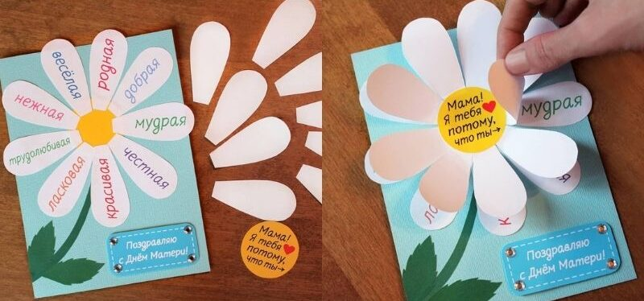

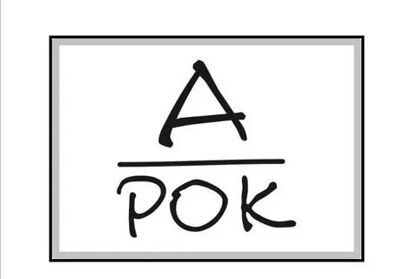 |  | 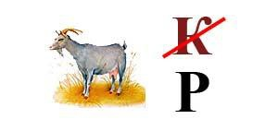 | 